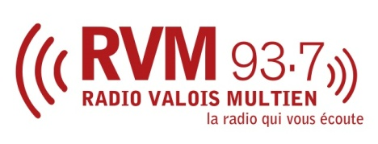
Association Radio Valois Multien

Assemblée Générale ordinaire du samedi 4 mars 2023

PROCURATION

Je soussigné(e) nom et prénom ……………………………...………………………..…………………………….…..
représentant (le cas échéant, nom de l’association ou de la collectivité membre)

……………………………………………….…………………………………………………………………………………………….

- collège des membres actifs*
- collège des membres associés*
- collège des membres coopér’acteurs*
*rayer les mentions inutiles (si vous ne savez pas, nous renseignerons cette mention à votre place)

sera absent lors de l’Assemblée générale ordinaire du samedi 4 mars 2023 et donne procuration à :
……………………………………..…………………………………..….
pour me représenter et prendre part à toutes les délibérations, émettre tous votes, signer tous documents et généralement faire le nécessaire.

Fait à………………………………….……… le …………………….2023
« bon pour pouvoir » manuscrit et signature

A retourner avant le vendredi 3 mars 2022 à 12h00 :
RVM, 10 place Jean-Philippe Rameau 60800 CREPY-EN-VALOIS
ou par mel à auditeurs@rvmfm.com
Ou encore, à transmettre à un membre présent à la salle des fêtes de Crépy le 4 mars.

